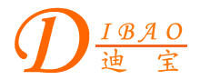
中文简体 中文繁體 English 首页 联系我们 公司简介 产品展示 企业资讯 意见反馈 网站地图
产 品 目 录
电源变压器
音频变压器
三相变压器
自耦变压器
控制变压器
电源适配器
特殊变压器

更多有关专业音响用立式R型变压器的信息
注意：由于输入及显示误差，所有变压器图片及参数以实际样品和规格书为准。

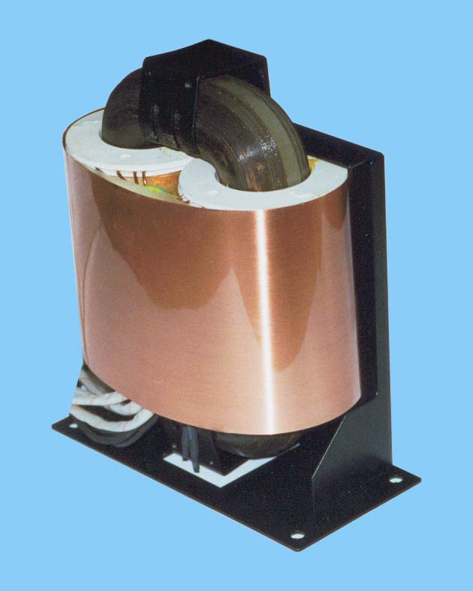
迪宝专业音响用立式R型变压器的核心部分具有高B材质制造的“R-core”是完全非切割的铁芯。并具有圆截面，这能体现出这种变压器的高性能和较小的尺寸。铁芯与线圈的气隙很小，并且线圈长度减小，这就降低了阻抗和温升。两个相对平衡的线圈相互抵消对方的磁通量，从而减少了整体的漏磁。
R型变压器与传统的E型变压器比较优越性能突出：
体积小30%，薄40%，重量轻40%，损耗小，温升低
结构简单，采用立式结构，薄形化，适合于高密度安装，声噪音低。

